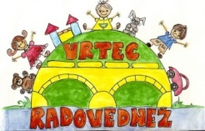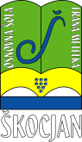**OSNOVNA ŠOLA FRANA METELKA ŠKOCJAN, VRTEC RADOVEDNEŽ ŠKOCJAN**

**Škocjan 51, 8275 Škocjan**

Tel.: 07/38 46 600

Spletna stran: www.os-skocjan.si

E-pošta: [os-skocjan@guest.arnes.si](mailto:os-skocjan@guest.arnes.si)

160 let šolstva na Bučki

NARAVOSLOVNI DAN – DOLENJSKI MUZEJ

V petek, 1. 6. 2018, smo z učenci 4. p in 5. p realizirali naravoslovni dan. Pridružili smo se učencem 5. a in 5. b matične šole. Odšli smo v Dolenjski muzej, kjer smo si ogledali arheološko razstavo od mlajše kamene dobe do zgodnjega srednjega veka, pri čemer glavnino predstavljajo najdbe pozne bronaste, starejše železne in mlajše železne dobe. Povzpeli smo se tudi na grič Marof nad Novim mestom, preko katerega vodi cesta, ki povezuje center mesta in Bršljin. Na Marofu so bila najdena obsežna arheološka najdišča.

Zapisala: Urška Zidar

Foto: Urška Zidar

